附件5
汉川市2024年公办幼儿园教师公开招聘面试
儿歌弹唱曲目

1.幼儿园里朋友多
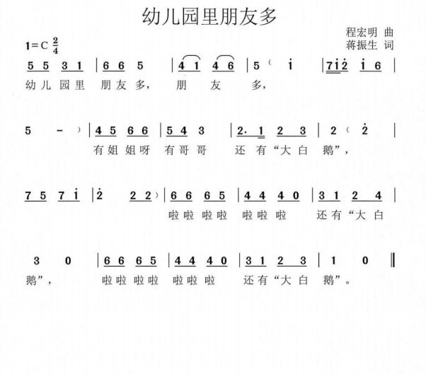

2.红蜻蜓
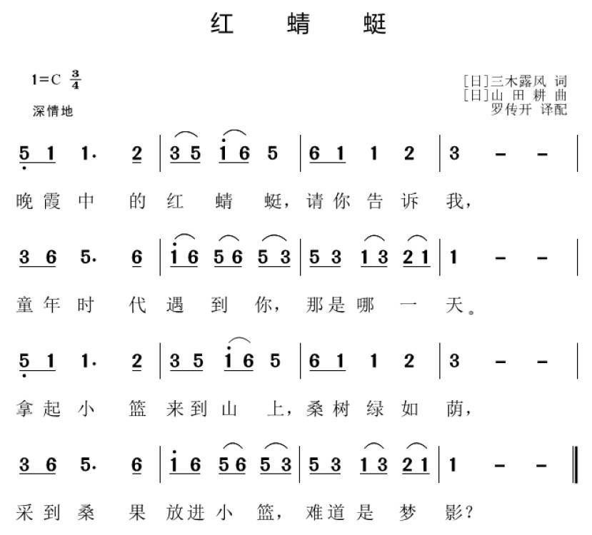
3.好孩子要诚实

